Campionatul 2014T – Etapa 6
Organizatori: Asachi, SER, Punctul pe H, Kakulla
Divizii

Runda 1

1. Contrar denumirii lor, unele surse spun că ar fi originari din provincia Sonora din Mexic. Pentru prima dată au fost observaţi în 1855 în Nebraska, iar peste 4 ani, într-un alt stat american. Ajunși în 1918 în Bordeaux, şi-au început marşul triumfal prin Europa, ajungând actualmente până la Oceanul Pacific. Se estimează că viteza medie de răspândire a lor e de circa 160 km/an.
Î: Numiţi-i!

Răspuns: gândacii de Colorado
Sursa: Wikipedia
Autor: Maxim Cumpanici, Echipa SER

2. 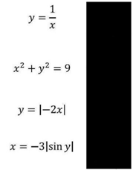
Ați primit tot de ce aveți nevoie pentru a răspunde ce cuvânt de 4 litere în limba engleză a fost ascuns sub dreptunghiul negru.

Răspuns: Love
Comentariu: 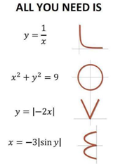
“Tot de ce aveți nevoie” este o aluzie la cântecul “All You Need Is Love” de «The Beatles». Graficele celor patru funcții primite formează literele L,O,V și E.
Autor: Sergiu Iacob, Echipa SER

3. Reputația feroce a acestora se datorează, conform unor opinii, lui Theodor Roosevelt care, în cartea sa ”Through the Brazilian wilderness” (Prin sălbăticia braziliană) descrie mirat aceste viețuitoare atacând în grup o vacă.
Î: Numiți animalele!

Răspuns: Piranha
Surse: factroom.ro / smithsonianmag.com
Autor: Natalia Tcaci, Echipa Punctul pe H

4. Atenție, în întrebare este o înlocuire!
Banc: „Sunt mândru că sunt galben, spuse asiaticul. Sunt mândru că sunt negru, spuse africanul. Sunt mândru că sunt alb, spuse X-ul”
Î: Ce termen a fost înlocuit cu X, dacă se consideră că pentru prima dată a fost utilizat în limba engleză, la sfârșitul secolului 19 - începutul secolului 20?

Răspuns: rasist
Autor: Maria Costandachi, Echipa Punctul pe H

5. 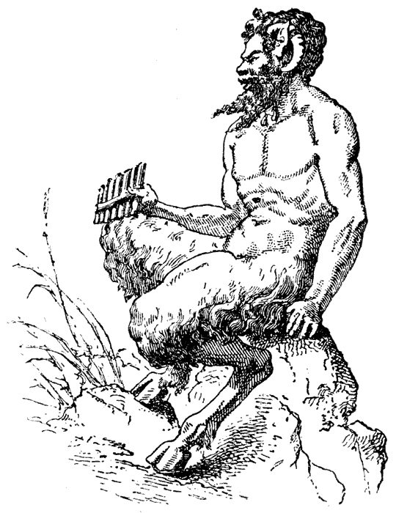
Atenție, în întrebare sunt înlocuiri!
Zeul grec Pan avea o înfățișare ciudată: jumătate om și jumătate țap. Legenda spune că el s-a îndrăgostit de o nimfă frumoasă iar ea, pentru a fugi de el, s-a transformat într-o chestie. Atunci Pan a luat chestia și a transformat-o.
Î: Ce a fost înlocuit prin chestie?

Răspuns: trestie.
Comentariu: Iar Pan apoi a inventat naiul, făcându-l din această trestie.
Sursa: cartea: Legendele Olimpului – Alexandru Mitu
Autor: Natalia Tcaci, Echipa Punctul pe H

6. O axiomă a first-person shooterelor (trăgător de la persoana întâi) este că dacă intenționezi să faci un joc în care trebuie să măcelărești o grămadă de oameni și nu vrei să superi prea multă lume, băieții răi trebuie să fie sau zombi sau X.
Î: Ce am înlocuit prin X, dacă, în ciuda axiomei, jocul Wolfenstein a fost criticat dur în 1992?

Răspuns: naziști / fasciști
Comentariu: Wolfenstein este o serie de jocuri în care trebuie să omori naziști
Autor: Ion-Mihai Felea, Echipa Asachi

7. Banc: În acest an, Premiul Nobel a fost primit de savantul care a dezvoltat tehnologia de înviere a morților. X i-a mulțumit savantului personal.
Î: Cine este X?

Răspuns: Alfred Nobel
Sursă: shortiki.com
Autor: Octavian Sirețeanu, Echipa Asachi

8. Atunci când polițiștii intră la primul personaj, observăm că numărul apartamentului este 303. Numărul apartamentului celui de-al doilea personaj este 101.
Î: Nu vă întrebăm numele celor 2 personaje principale, ci numiți filmul din 1999!

Răspuns: The Matrix
Comentariu: Apartamentul lui Trinity are numărul 303, iar al lui Neo este 101.
Sursă: http://www.moviemistakes.com/film808/trivia
Autor: Octavian Sirețeanu, Echipa Asachi

9. Glumă: Se spune că cineva nu a putut să-și cumpere alcool decât atunci când a împlinit 72 de ani.
Î: De ce?

Răspuns: Pentru că s-a născut la 29 februarie
Sursă: shortiki.com
Autor: Octavian Sirețeanu, Echipa Asachi

10. Blitz dublu cu epigrame. Cum au fost intitulate cele 2 epigrame?

a) Argumentul pentru burlăcie.
b) Patruped literar, de unic gen.

Răspunsuri: a) Căsătorie b) Catren
Autor: Octavian Sirețeanu, Echipa Asachi

Runda 2

11. În unul din episoadele serialului american „Family Guy”, protagoniștii se mută într-o țară europeană. Unul din personaje, adolescenta Meg, își găsește un iubit în noua țară. Meg le spune părinților, că noul ei iubit, își câștigă traiul din colectarea/strângerea monedelor din aer. La final el îi spune lui Meg că vrea să ducă relația la un nou nivel.
Î: Cine este iubitul lui Meg?

R: Mario
Sursa: http://en.wikipedia.org/wiki/Boopa-dee_Bappa-dee
http://cookiesandcream.me/family-guy-season-12-episode-5-boopa-dee-bappa-dee/
Autor: Andrian Macari, Echipa Asachi

12.
Cum a fost intitulată fiecare dintre cele 2 imagini?

Răspuns: Virus și retrovirus
Sursă: adme.ru
Autor: Octavian Sirețeanu, Echipa Asachi

13. Atenție, blitz triplu!
1. Numiți țara care și-a declarat independența în 1776, utilizând prescurtarea unanim acceptată în ea.
2. Numiți dispozitivul creat în 1996, ce a ușurat mult procesul de transfer de informație.
3. Și a patra întrebare din blitz: Răspundeți utilizând un acronim, care este moneda oficială în Ecuador?

Răspuns: USA, USB, USD
Comentariu: Legătura între acronime este evidentă. Răspunsurile sunt aranjate în ordine alfabetică. Pentru că sărim peste litera C, a treia întrebare a fost prezentată drept a patra.
Sursa: wikipedia.
Autor: Natalia Tcaci, Echipa Punctul pe H

14. Atenție, în întrebare este o înlocuire!
Circulă un mit mai mult sau mai puțin adevărat despre cum o persoană a purtat 70 de articole de îmbrăcăminte într-un templu chinez. Cică tentativa a fost cu succes. Poate că și unii dintre voi au avut vreodată dorința să se îmbrace mai gros în situații similare.
Î: Ce cuvânt a fost înlocuit cu ”templu”?

Răspuns: Aeroport
Comentariu: Pentru a putea aduce bagajul sub limita de greutate.
Autor: Octavian Sirețeanu, Echipa Asachi

15. 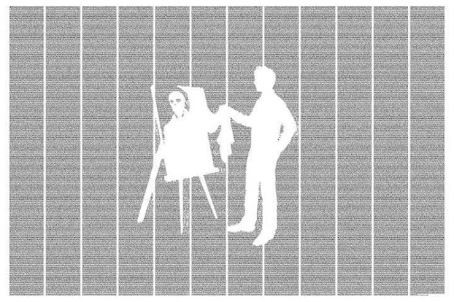 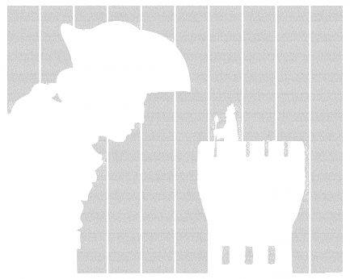
Aveți în față 3 ilustrații decupate din textele integrale ale 3 opere literare.
Î: Numiți operele!

Răspuns: a) Doctorul Jekyll și domnul Hyde b) Portretul lui Dorian Gray c) Călătoriile lui Gulliver
Autor: Andrian Macari, Echipa Asachi

16. Potrivit OMS, în fiecare an, circa 1 milion de oameni devin benevol X.
Î: În speranța că această întrebare nu va fi un Y, spuneți-ne, ce am înlocuit în întrebare prin X?

Răspuns: Sinucigași.
Comentariu: Prin Y s-a înlocuit ”sicriu”. ”sicriu” este o întrebare la care nu răspunde nimeni.
Autor: Elena Furdui, Echipa Punctul pe H

17. Atenție, în întrebare sunt înlocuiri!
ALFA BETA GAMA este o serie de automobile a unui producător european. Primul automobil din serie a fost lansat în anul 1954, iar ultimul model produs la zi a fost lansat în anul 2010. În traducere, BETA și GAMA este numele unei opere literare.
Î: Numiți opera!

Răspuns: Romeo și Julieta
Comentariu: Seria de automobile este Alfa Romeo Giulietta (modelele 750/101, 116 și 940).
Sursă: http://en.wikipedia.org/wiki/Alfa_Romeo_Giulietta_(940)
Autor: Octavian Sirețeanu, Echipa Asachi

18. Atenție, în întrebare sunt înlocuiri!
În 1994, un cutremur a provocat o pană de curent în Los Angeles. Mulți locuitori ai orașului au apelat serviciul de urgență, după ce au văzut ciocolata. S-a dovedit apoi că mulți orășeni vedeau ciocolata pentru prima dată.
Î: Care 2 cuvinte au fost înlocuite cu ”ciocolata”?
Răspuns: Calea Lactee
Comentariu: Adică ”Milky Way”. Orășenii vedeau pentru prima oară atât de clar stelele, în absența luminilor orașului.
Sursă: http://planet.infowars.com/outdoors/californians-oblivious
Autor: Loredana Molea, Echipa Asachi

19. Banc: Un artist către un critic de artă:
- Care este opinia dvs cu privire la creația mea?
- E fără valoare, răspunde criticul.
- Știu, dar aș vrea, totuși…
Î: Continuați cât mai exact bancul.
Răspuns: S-o aud / s-o aflu
Sursă: https://sites.google.com/site/writersjokes/jokesaboutbools
Autor: Loredana Molea, Echipa Asachi

20. Banc: Un vizitator al unei universități s-a oprit să admire un amfiteatru numit Hemingway.
- Este o plăcere să vezi un amfiteatru numit în cinstea lui Ernest Hemingway, spuse el.
- De fapt, zise ghidul, este numit în cinstea lui Joshua Hemingway, nu are nicio legătură cu scriitorul menționat de dvs.
- E și Joshua Hemingway un scriitor, cumva? A întrebat uimit vizitatorul.
- Într-un fel, da, zise ghidul. El a scris un…
Î: Ce a scris acesta?
Răspuns: un cec (bancar)
S: https://sites.google.com/site/writersjokes/jokesaboutbools
Autor: Loredana Molea, Echipa Asachi

Runda 3

21. Atenție, în întrebare sunt câteva cuvinte omise!
Se consideră că femelele ar avea o sensibilitate la mirosuri. E util de știut că bărbații devin mai atrăgători pentru femele după realizarea exercițiilor fizice, din cauza unei combinații dintre transpirație, CO2 și acid lactic.
Î: Care 2 cuvinte au fost omise de câteva ori în întrebare?

Răspuns: de țânțari
Comentariu: Anume femelele de tânțari sunt atrase în acest caz de bărbați.
Sursa: descopera.ro
Autor: Natalia Tcaci, Echipa Punctul pe H

22. 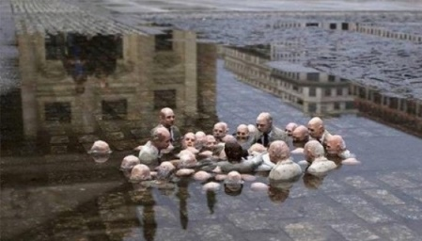
Probabil că această sculptură temporară din Berlin îi place lui Al Gore. Denumirea sculpturii este ”Politicienii discută despre …”.
Î: Terminați denumirea cu 2 cuvinte!

Răspuns: …încălzirea globală
Autor: Echipa Kakulla

23. Atenție, în întrebare sunt câteva înlocuiri!
Un citat. "Despre Prima poți să vorbești doar 5 minute, nu mai mult. Nu ai să spui nimic în afară de faptul că Prima este parte din viața ta, pe când despre A doua ai să vorbești nopți în șir". A doua este Prima și încă 2 litere.
Î: Ce s-a înlocuit cu Prima și A doua?

Răspuns: fericirea și nefericirea
Autor: Daniela Postica, Echipa Punctul pe H

24. Matematicianul rus Pajitnov a inventat în anii 80 jocul ”Tetra Tenis”, care a ajuns cunoscut sub numele de ”Tetris”. Din cauza limitărilor ecranului, Pajitnov a introdus o modificare, devenită semnificativă pentru joc.
Î: În ce consta modificarea față de versiunea inițială?

Răspuns: liniile pline dispar
Sursă: http://www.yoda.ro/jocuri/tetris-povestea-nestiuta-a-celui-mai-cunoscut-joc-din-istorie-furat-din-mainile-urss-si-facut-urias-in.html
Autor: Ion-Mihai Felea, Echipa Asachi

25. Banc: ”Un soldat trimite din armată un colet bunicii sale, însoțit de mesajul: ”Bunico, dacă tragi de el, în 2 zile sunt acasă!”.
Î: Care 2 litere au fost omise în mesajul transmis?

Răspuns: in
Comentariu: De la inel.
Autor: Octavian Sirețeanu, Echipa Asachi

26. În romanul lui Paul Goma ”Patimile după Pitești”, un deținut politic a fost întrebat de cât timp stă în pușcărie. Acesta a răspuns: Din condamnarea de 7 ani am făcut 5. În răspunsul deținutului politic am făcut o modificare.
Î: Explicați-o!

Răspuns: 5 și 7 au fost schimbați cu locul
Comentariu: Programul de reeducare din închisoarea Piteștilor a fost unul extrem de dur, mai ales pentru deținuții politici.
Sursă: Patimile după Pitești
Autor: Ion-Mihai Felea, Echipa Asachi

27. Cunașteți probabil modurile specifice de a încheia un duel în jocul video ”Mortal Kombat”: Brutality, Fatality și Animality. Ca alternativă, în Mortal Kombat 3 a apărut o altă acțiune care se traduce din original ca ”tăiatul buricului”.
Î: Care era numele acțiunii?

Răspuns: Harakiri (se acceptă și Sepukku)
Sursă: http://en.wikipedia.org/wiki/Fatality_%28Mortal_Kombat%29#Hara-Kiri
Autor: Ion-Mihai Felea, Echipa Asachi

28. În mod ironic, premiera unui film nu a putut avea loc în luna aprilie a acestui an într-un cinematograf englez din cauza unei defecțiuni serioase la un aparat de făcut gheață.
Î: Numiți filmul!

Răspuns: Noah / Noe
Comentariu: Cinematograful a fost inundat
Sursa: http://www.geekosystem.com/noah-floods/
Autor: Echipa Kakulla

29. În timpurile formării Marelui Cnezat al Moscovei, alte orașe erau obligate să plătească impozite mari. Nemulțumite de acest fapt, orașele delegau oameni speciali, rolul cărora era să se plângă de nedreptate în fața țarului. Uneori însă, pentru a-i speria pe alții, țarul pedepsea aspru aceste persoane. Conform unei versiuni, de aici a provenit o expresie renumită.
Î: Care expresie?

Răspuns: Moscova nu crede lacrimilor
Sursa: http://www.gramota.ru/spravka/phrases/?page=2&alpha=%CC
Autor: Sergiu Iacob, Echipa SER

30. În varianta modernă, ea fost inventată în 1866 de Robert Whitehead, fiind ulterior perfecționată. Campionul olimpic la înot Ian Thorpe este supranumit în cinstea ei.
Î: Numiţi-o!

Răspuns: Torpila. Se accepta: torpedo.
Sursa: http://ro.wikipedia.org/wiki/Torpil%C4%83
Autor: Maxim Cumpanici, Echipa SER

Runda 4

31. Titlul unui roman de Stephen King a fost scurtat de editorii lui cu 4 litere, considerând că este prea religios. Astfel, un oraș a fost înlocuit în titlu de un al doilea, devenit celebru datorită unui proces din secolul 17.
Î: Care este acest al doilea oraș?

Răspuns: Salem
Comentariu: ”Jerusalem’s Lot” a fost scurtat la ”Salem’s Lot”. Procesul vrăjitoarelor din Salem.
Sursă: Wiki
Autor: Ion-Mihai Felea, Echipa Asachi

32. Aflat la un celebru centru de restaurare a operelor de artă din Florenţa, autorul întrebării a observat un slogan al unei companii de transport internaţional a operelor de artă. Acest slogan sună aşa: „L’arte viaggia con noi”, adică ”Arta călătorește cu noi”. Numele companiei, tradus în română a fost auzit de voi pe la lecții, iar reprezentarea acestora era de obicei colorată în roșu.
Î: Scrieți numele companiei în română sau italiană!

Răspuns: Artera / Arteria
Sursa: Experienţa personală a autorului, locaţia: Florenţa - Opificio delle pietre dure.
Autor: Orest Dabija, Echipa Asachi

33. Istoria lor la Casa Albă a început în anii ’70 ai secolului trecut sub mandatul lui Jimmy Carter care a dispus instalarea acestora. Ronald Reagan a dispus după asta ca ele să fie scoase şi duse de la Casa Albă. Abia sub administraţia Obama a fost repornită discuţia privind reinstalarea lor la Casa Albă. Vă mai putem spune că ele ar putea transforma într-un anume fel Casa Albă în ”Casa verde”.
Î: Răspundeți prin 2 cuvinte, ce sunt ele?

Răspuns: Panourile solare.
Comentariu: În anii ’70, sub mandatul lui Carter, crizele petroliere i-au impus şi pe şefii marilor puteri să gândească mai „ecologic”. Şocurile petroliere fiind deja depăşite, Reagan a dispus dezinstalarea panourilor solare. Panourile solare ar produce energie regenerabilă pentru Casa Albă.
Sursa: http://usgovinfo.about.com/od/thepresidentandcabinet/tp/History-of-White-House-Solar-Panels.htm
Autor: Orest Dabija, Echipa Asachi

34. 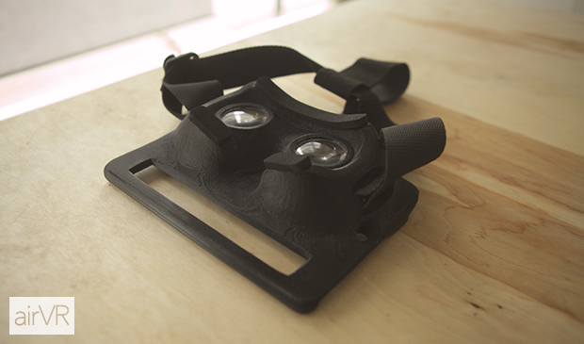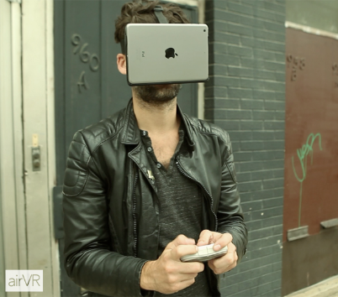
Recent, o companie a dezvoltat o aplicație și piese adiționale care pot transforma ipad-ul dumneavoastră într-o adevărată instalație de realitate virtuală.
Î: Tabloul cărui pictor a fost plasat într-un comentariu la știrea despre acest proiect de pe pagina habrahabr.ru?

Răspuns: Rene Magritte
Comentariu: 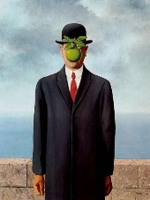
Sursă: http://habrahabr.ru/company/medgadgets/blog/237075/
Autor: Octavian Sirețeanu, Echipa Asachi

35. Conform spuselor lui Hannibal din serialul tv omonim, ”el este pânza unui muzician”.
Î: Care 3 litere au fost omise în citat?

Răspuns: aru
Comentariu: Aerul este pânza unui muzician
Sursă: Serialul tv Hannibal
Autor: Loredana Molea, Echipa Asachi

36. 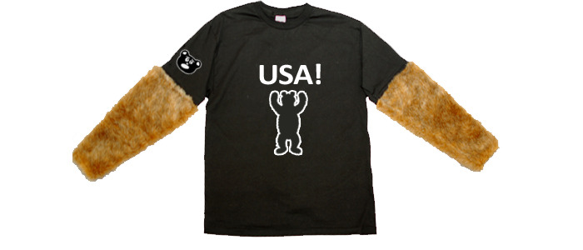
Cei care poartă o astfel de haină consideră probabil că au tot dreptul să o poarte. Și asta pentru că ea face referință directă la al doilea.
Î: Ce este al doilea?

Răspuns: Al doilea amendament al Constituției SUA
Se acceptă: amendament / alte răspunsuri similare
Comentariu: Al doilea amendament garantează dreptul de a păstra și purta arme. Formula originală este ”... the right of the people to keep and bear arms...”. Creatorii cămășilor au folosit omonimia lui bear (urs / a purta) și arms (brațe/arme)..
Surse: http://en.wikipedia.org/wiki/Second_Amendment_to_the_United_States_Constitution
https://www.kickstarter.com/projects/1337495671/right-to-bear-arms-shirt
Autor: Andrian Macari, Echipa Asachi

37. 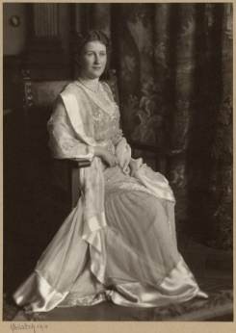
Cât de straniu nu ar părea, o aveți în imagine pe fiica lui Friedrich Alfred Krupp. În primele decenii ale secolului trecut ea era proprietara imperiului industrial Krupp .
Î: Care este prenumele ei?

Răspuns: Bertha
Comentariu: Krupp producea armele folosite de nemți pentru a ataca Belgia și Franța. La început, o astfel de armă masivă a fost poreclită ”Dicke Bertha”, anglofonii au tradus-o ca ”Big Bertha”.
Autor: Andrian Macari, Echipa Asachi

38. 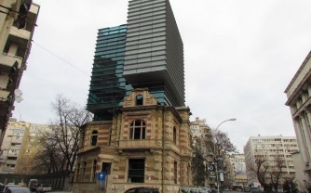
Aveți în față imaginea sediului unei uniuni din România.
Î: Cine stau în această clădire?

Răspuns: Arhitecții
Comentariu: Este Uniunea Arhitecților din București. Paralelipipedul din sticlă se ridică dintr-o ruină cu valoare istorică și arhitecturală. Sediul combină modernul cu clasicul.
Sursă: http://adevarul.ro/news/bucuresti/bucuresti-1_51a753ffc7b855ff563f597a/index.html
Autor: Andrian Macari, Echipa Asachi

39. Blitz dublu.
a) Un erou al lui Stephen King spune că ea este acel osișor invizibil, care nu permite capului să se plece. Numiți-o!
b) Charlotte Bronte spunea că cel mai dificil lucru e să le scoți pe ele dintr-o inimă, solul căreia nu a fost niciodată fertilizat cu educație. Numiți-le!

Răspuns: 1) Mândria 2) Prejudecăți
Sursa: 1) Stephen King, “The Gunslinger”; 2) Charlotte Bronte, “Jane Eyre”
Autor: Sergiu Iacob, Echipa SER

40. Recent, între deputaţii Republicii Moldova Veaceslav Ioniţă şi Valeriu Streleţ a avut loc un schimb de replici şi acuzaţii mai tăioase dar şi ironice. Ioniţă, a fost acuzat de Streleţ că face jocul unor oligarhi, şi ca să accentueze numele unuia dintre aceşti oligarhi, Streleţ l-a acuzat pe Ioniţă de un anumit sentiment.
Î: Numiţi sentimentul prin 2 cuvinte!

Răspuns: Dragoste platonică.
Comentariu: Streleţ se referea la presupusa relaţie dintre Veaceslav Ioniţă şi Veaceslav Platon.
Sursa: http://jurnal.md/ro/news/razboi-in-pldm-ioni-a-ofera-servicii-mai-multor-oligarhi-1174022/
Autor: Orest Dabija, Echipa Asachi

